TABULKY KE ČTENÍ
TABULKY KE ČTENÍ - návod
- Čteme každý den – slovo hláskujeme – přečteme dohromady.
- Pokud slovo umíme – můžeme jej přečíst bez rozkladu „fotíme slova očima“ – čteme celé slovo bez hláskování, pusinka mlčí, nehláskuje potichu.
- POZOR!!!!
A) slova hláskujeme a poté přečteme
B) nebo čteme bez hláskování, ALE HLÁSKY UŽ NEŠEPTÁME, pusinka je zavřená!!!!!!
- JAK PRACOVAT S TABULKOU?
- čteme a střídáme řádky – první řádek…
- čteme a střídáme sloupce – třetí sloupec…
- vybíráme slova z tabulky nahodile – první řádek, druhý sloupec…
- hledáme slova podle diktátu – najdi slovo auto, Pipi, teta…
- zkoušej tvořit krátké věty a číst je, hledej vhodná slova: „Pája jí.“ „Teta jí“…
- slova si vytleskej na slabiky – dodržuj délku slabik – krátká, dlouhá slabika
- zkus si zapamatovat co nejvíce slov, které jsi četl, náročnější – řekni slova zpaměti z druhého řádku, třetího sloupce….
- zavři oči a slovo, které ti maminka řekne, rozsekej na hlásky
- slova si můžeš psát – opiš je, náročnější – slova ti bude diktovat maminka
1 | TABULKY |  |  |  | Čtení slov |  | 2 | TABULKY |  |  |  | Čtení slov
 |  | 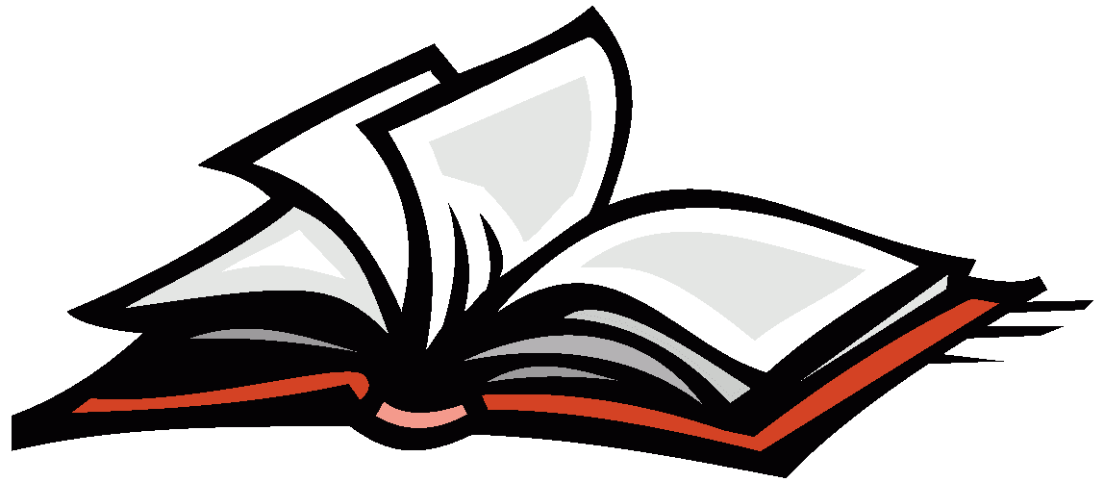 |  |  |  | 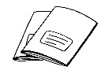
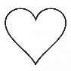 |  | ÁJA | TU | PÁJA |  | JÍ |  |  | BOB | PIJE | TOPÍ |  | KÁJA
 |  | PIPI | JÁJA | TO |  | PIJE |  |  | JÍ | BÁBA | BUK |  | JE
 |  | JE | PIJE | TETA |  | AUTO |  |  | BOTA | KAPY | KAP |  | OTA
 |  | TETA | TA | PATA |  | JOJO |  |  | KOPE | KUK | BIBI |  | KOUPE
 |  | TOPÍ | TY | JÁ |  | OTA |  |  | KAPE | BABKA | BIJE |  | BUBÁK

3 |  |  |  | TABULKY |  |  |  |  |  | Čtení slov |  |  |  | 4 | TABULKY |  |  |  | Čtení slov
 |  |  | OČI |  |  | TEČE |  | ČÍČA |  |  |  | JEČÍ |  |  |  | RAK | BROUK | RUKA |  | RYBKA
 |  |  | TYČ |  |  | ČAJ |  | KOČKA |  |  |  | BIČ |  |  |  | PRUT | RYJE | RÝČ |  | PEČE
 |  |  | PEČE |  |  | BIČ |  | ČÁP |  |  |  | OČI |  |  |  | KRAB | PRAK | LEPÍ |  | JARO
 |  |  | ČAPKA |  |  | TOČÍ |  | TEČE |  |  |  | ČOČKA |  |  |  | TEN | KROK | RYBA |  | PRAČKA
 |  |  | KÁČA |  |  | KATKA |  | BUČÍ |  |  |  | TYČ |  |  |  | RYBÍ | BREČÍ | RYJE |  | ČERT
5 | TABULKY |  |  |  |  |  |  |  | Čtení slov
 |  | RAK |  |  | TRŮN |  | BREČÍ |  |  |  | RYBIČKA
 |  | PRUT |  |  | KRÁL |  | RÝČ |  |  |  | VANA
 |  | KRAB |  |  | PRAK |  | LEPÍ |  |  |  | VLAK
 |  | VÍNO |  |  | RÁNO |  | TEČKA |  |  |  | PÁN
 |  | ČINKA |  |  | KLÍČ |  | JANA |  |  |  | ČERTÍK

6 | TABULKY |  | Čtení slov
 | LEJE | BRUČÍ |  | KÁJA | PANÍ
 | LÍTÁ | VLAJE |  | NÁNA | KRÁLOVNA
 | VOLÁ | ČEKÁJÍ |  | VLAK | BRÝLE
 | TONÍK | LÁKÁ |  | KAREL | PLAVE
 | BROK | KINO |  | KLEPE | RYBIČKA
7 | TABULKY |  | Čtení slov
 | NIC | VLAJKA |  | LOVEC | KOZA
 | ZITA | CILKA |  | PRINCEZNA | CINKÁ
 | PRINC | NEBE |  | CENA | BOLÍ
 | ZEBRA | CIZÍ |  | BUBEN | ZEBE
 | BANÁN | KLAPE |  | ZLATO | COPEK

8 | TABULKY |  | Čtení slov
 | MÍČ | MOJE |  | METE | HOKEJKA
 | MÁVÁ | MEČ |  | VÁHA | NOHY
 | MOTÝL | HANKA |  | EMA | KAMIL
 | HOKEJ | HŮL |  | HOLUB | MÁK
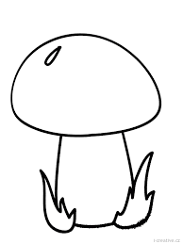 | HALENKA | MLÝNEK |  | HELENA | HURVÍNEK
 | HLAVA | MILENA |  | ZÁMEK | MELE
9 | TABULKY |  | Čtení slov
 | DŮM | TADY |  | ŠAŠEK | DANA
 | SLÁMA | LETADLO |  | DONESE | SEN
 | SYLVA | ŠNEK |  | DOMEK | JAHODA
 | DATEL | DEN |  | SYPE | ŠPAČEK
 | ŠIMON | ŠNEK |  | SŮL | DÝMKA
 | DNES | STOJÍ |  | TONDA | ŠUMÍ

10 | TABULKY |  | Čtení slov
 | ŽUPAN | CHYTÁ |  | CHALUPA | MŮŽE
 | CHATA | ŽANETA |  | CHLAPEC | CHLUP
 | NEŽIJE | CHLEBA |  | ŽELVA | CHLÉB
 | CHRUDOŠ | ŽIJE |  | CHYTNE | ŽIDLE
 | CHYBA | ŽELVIČKA |  | ŽABKA | CHÁPE
 | ŽÁBA | CHYBÍ |  | ŽELVA | NOŽÍK

11 | TABULKY |  | Čtení slov
 | FERDA | GUSTAV |  | FÍKY | FOUKÁ
 | GUMÁK | FAZOLE |  | GÁBINA | FÉNUJE
 | FUČÍ | GULÁŠ |  | AFRIKA | GABRA
 | GUSTÍK | FOTBAL |  | GAZELA | FÉN
 | FÍK | GUMÁKY |  | FLÉTNA | GORILA
 | GAUČ | FIFINKA |  | GUMA | ŽOFKA

12 | MIKULÁŠSKÁ TABULKA |  | Čtení slov
 | ČERTÍK | METLA |  | PEKLO | OŘÍŠKY
 | DOBROTY | MIKULÁŠ |  | OHEŇ | KOŠÍK
 | KOŽICH | SLADKOSTI |  | ANDĚL | NEBESA
 | KOPYTO | NEBE |  | JABLKO | PYTEL
 | HORKO | SVATÝ |  | ŘETĚZ | ČERT
 | OVOCE | DÁRKY |  | PROVAZ | KOTEL

13 | TABULKY |  | Čtení slov – au, ou
 | klobouk | sloup |  | hloupý | loudí
 | houba | louka |  | soudí | zouvá
 | klaun | kouká |  | mouka | ouvej
 | sloup | roura |  | auto | housle
 | meloun | rampouch |  | kouzelník | autobus
 | houska | moucha |  | houpačka | houká

